**Estudiante: Albis Coronado Cedula: 2-746-1629**

**Sistemas Expertos Luis Domínguez**

**1. ls - Listar el contenido de un directorio**

* **Ejemplo 1:** ls -l - Muestra los archivos en formato largo, con detalles como permisos, propietario, tamaño, y fecha de modificación.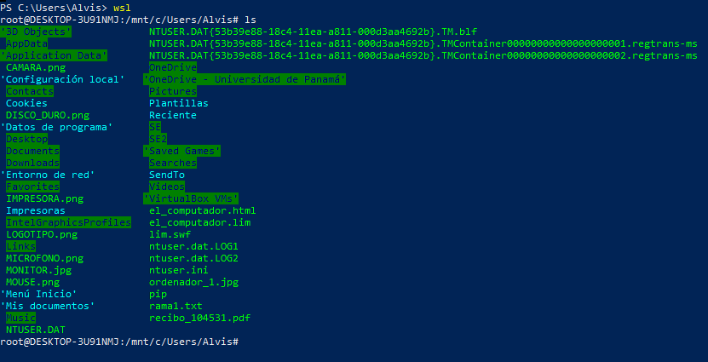
* **Ejemplo 2:** ls -a - Lista todos los archivos, incluidos los archivos ocultos (los que comienzan con un punto .).

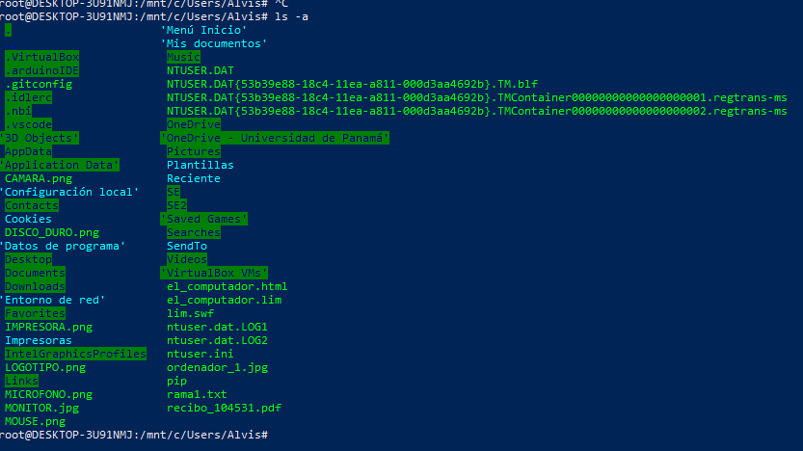

* **Ejemplo 3:** ls -lh - Muestra los archivos en formato largo, pero el tamaño de los archivos se muestra en unidades legibles para humanos (KB, MB, GB).

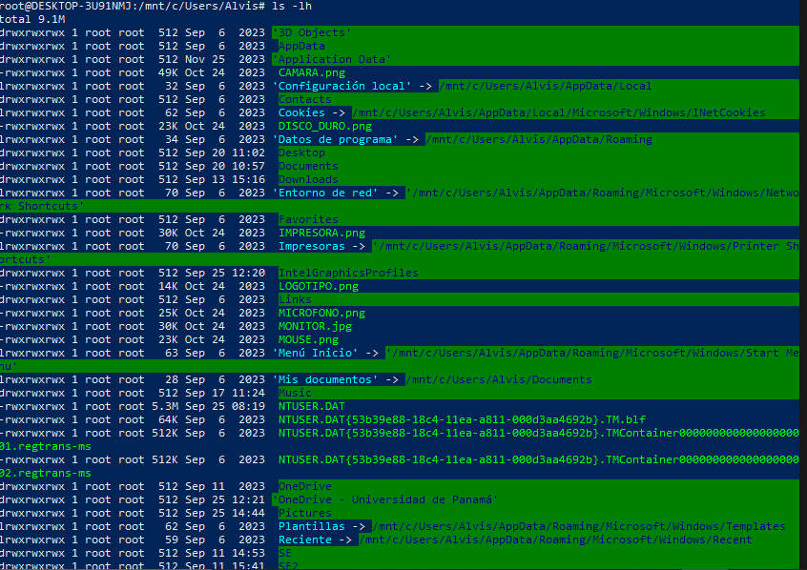

**2.**cd**- Cambiar de directorio**

* **Ejemplo 1:** cd /home/user/Documentos - Cambia al directorio "Documentos" dentro del directorio "user".

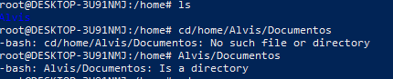

* **Ejemplo 2:** cd .. - Sube un nivel en la jerarquía de directorios (del directorio actual al padre).



* **Ejemplo 3:** cd - - Cambia al último directorio en el que estabas anteriormente.



**3.**pwd**- Mostrar el directorio actual**

* **Ejemplo 1:** pwd - Muestra la ruta completa del directorio en el que te encuentras actualmente.
* **Ejemplo 2:** pwd -P - Muestra la ruta física, sin enlaces simbólicos.
* **Ejemplo 3:** pwd --help - Muestra la ayuda del comando pwd, con todas las opciones disponibles.

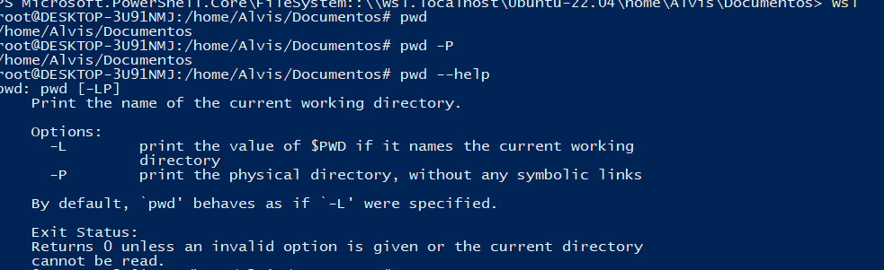

**4.**cp**- Copiar archivos o directorios**

* **Ejemplo 1:** cp archivo.txt /home/user/Documentos/ - Copia archivo.txt al directorio "Documentos".
* **Ejemplo 2:** cp -r /home/user/Documentos /home/user/Backup - Copia recursivamente el directorio "Documentos" y su contenido al directorio "Backup".
* **Ejemplo 3:** cp archivo1.txt archivo2.txt /home/user/Documentos/ - Copia múltiples archivos (archivo1.txt y archivo2.txt) al directorio "Documentos".

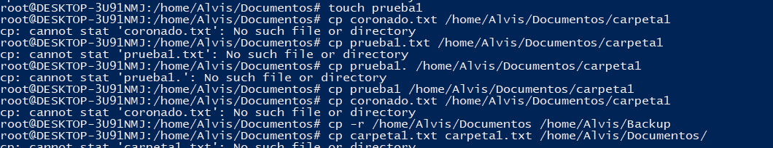

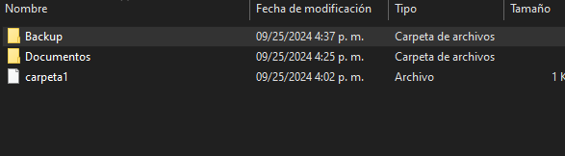

**5.**mv**- Mover o renombrar archivos o directorios**

* **Ejemplo 1:** mv archivo.txt /home/user/Documentos/ - Mueve archivo.txt al directorio "Documentos".
* **Ejemplo 2:** mv archivo_viejo.txt archivo_nuevo.txt - Renombra archivo_viejo.txt a archivo_nuevo.txt.
* **Ejemplo 3:** mv -i archivo.txt /home/user/Documentos/ - Mueve el archivo pero te pide confirmación si ya existe un archivo con el mismo nombre en el destino.





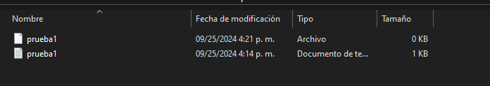

**6.**rm**- Eliminar archivos o directorios**

* **Ejemplo 1:** rm archivo.txt - Elimina archivo.txt.
* **Ejemplo 2:** rm -r /home/user/Documentos - Elimina de forma recursiva el directorio "Documentos" y todo su contenido.
* **Ejemplo 3:** rm -i archivo.txt - Te solicita confirmación antes de eliminar el archivo archivo.txt.

**1**

**7.**mkdir**- Crear un directorio**

* **Ejemplo 1:** mkdir CarpetaNueva - Crea un directorio llamado "CarpetaNueva".
* **Ejemplo 2:** mkdir -p /home/user/Documentos/Proyectos/NuevoProyecto - Crea un nuevo directorio y todas las subcarpetas necesarias si no existen.
* **Ejemplo 3:** mkdir Carpeta1 Carpeta2 - Crea múltiples directorios a la vez ("Carpeta1" y "Carpeta2").

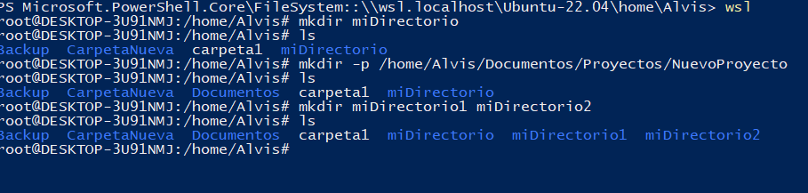

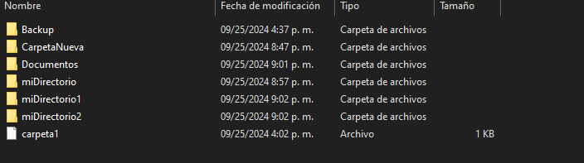

**8.**rmdir**- Eliminar un directorio vacío**

* **Ejemplo 1:** rmdir CarpetaVacia - Elimina el directorio "CarpetaVacia" si está vacío.
* **Ejemplo 2:** rmdir -p /home/user/Documentos/NuevaCarpeta/SubCarpeta - Elimina la subcarpeta y el directorio superior si ambos están vacíos.
* **Ejemplo 3:** rmdir --ignore-fail-on-non-empty Carpeta1 - Ignora el error si la carpeta no está vacía.

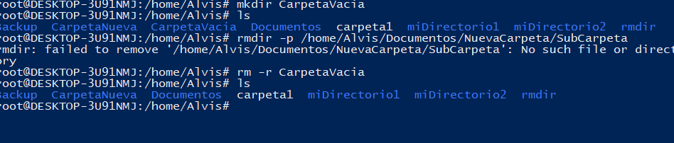

**9.**cat**- Mostrar el contenido de un archivo**

* **Ejemplo 1:** cat archivo.txt - Muestra el contenido completo de archivo.txt.
* **Ejemplo 2:** cat archivo1.txt archivo2.txt - Muestra el contenido de ambos archivos concatenados.
* **Ejemplo 3:** cat archivo.txt | less - Usa less para paginar el contenido de archivo.txt si es muy largo.



**10.**grep**- Buscar patrones dentro de archivos**

* **Ejemplo 1:** grep "error" archivo.log
* - Busca la palabra "error" dentro del archivo archivo.log.
* **Ejemplo 2:** grep -i "warning" archivo.log - Busca "warning" sin importar mayúsculas o minúsculas.
* **Ejemplo 3:** grep -r "TODO" /home/user/Proyectos - Busca recursivamente la palabra "TODO" en todos los archivos de la carpeta "Proyectos".

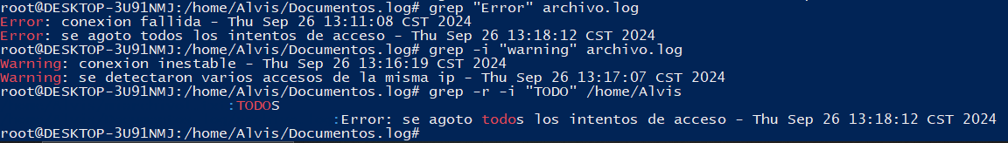

**11.**chmod**- Cambiar permisos de archivos**

* **Ejemplo 1:** chmod 755 script.sh - Da permisos de lectura, escritura y ejecución al propietario, y permisos de lectura y ejecución a los demás usuarios.
* **Ejemplo 2:** chmod +x archivo.sh - Añade el permiso de ejecución a un archivo.
* **Ejemplo 3:** chmod -R 644 /home/user/Documentos - Cambia los permisos de todos los archivos en el directorio "Documentos" recursivamente, permitiendo lectura y escritura solo al propietario.

**12.**tar**- Comprimir o descomprimir archivos**

* **Ejemplo 1:** tar -cvf archivo.tar /home/user/Documentos - Crea un archivo .tar con los contenidos del directorio "Documentos".
* **Ejemplo 2:** tar -xvf archivo.tar - Extrae los contenidos del archivo .tar.
* **Ejemplo 3:** tar -czvf archivo.tar.gz /home/user/Documentos - Crea un archivo comprimido en formato .tar.gz de la carpeta "Documentos".

**13.**ps**- Ver los procesos activos**

* **Ejemplo 1:** ps aux - Muestra una lista detallada de todos los procesos que están corriendo en el sistema.

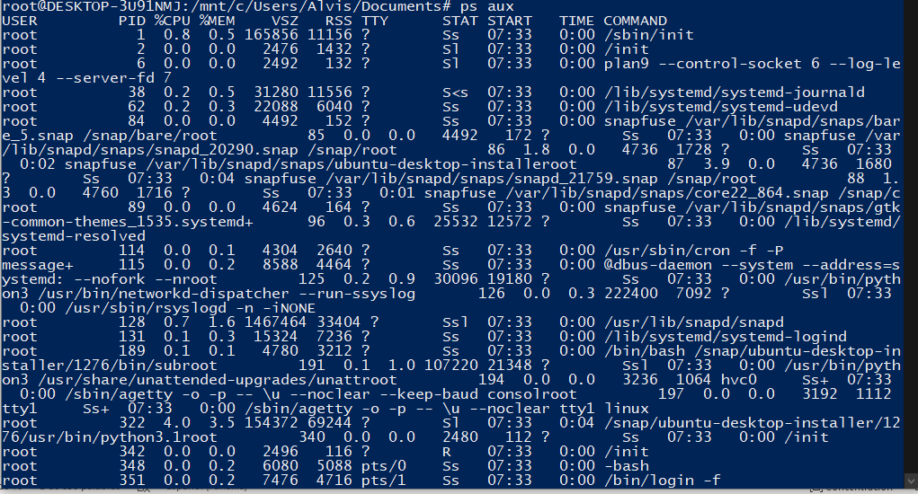

* **Ejemplo 2:** ps -u user - Muestra los procesos que pertenecen a un usuario específico.
* **Ejemplo 3:** ps -ef | grep firefox - Muestra información de los procesos que contienen la palabra "firefox".

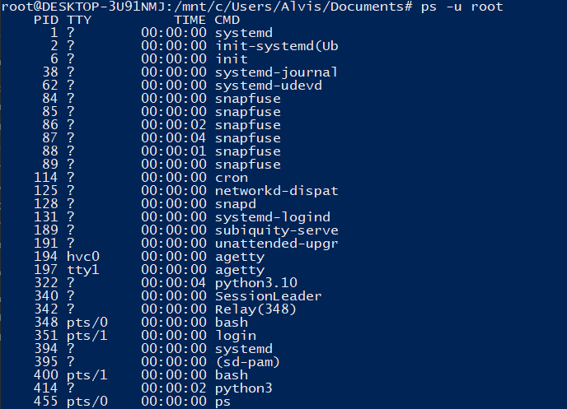

**14.**kill**- Terminar un proceso**

* **Ejemplo 1:** kill 1234 - Mata el proceso con el ID 1234.
* **Ejemplo 2:** kill -9 1234 - Fuerza la terminación inmediata del proceso con el ID 1234.
* **Ejemplo 3:** kill -SIGSTOP 1234 - Suspende temporalmente el proceso con el ID 1234.

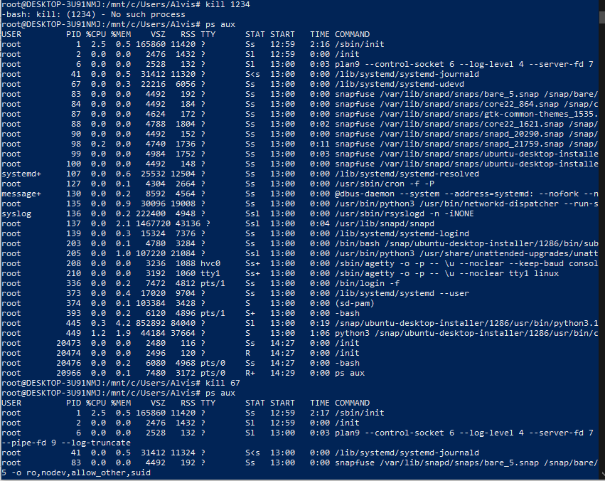

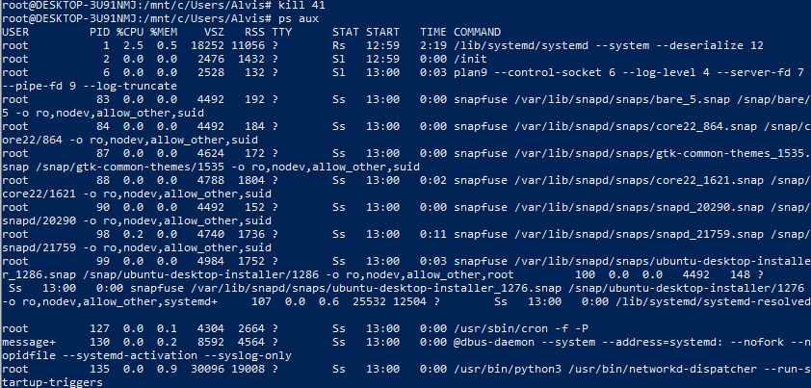

**15.**top**- Monitorear procesos en tiempo real**

* **Ejemplo 1:** top - Muestra una lista en tiempo real de los procesos que más recursos consumen.

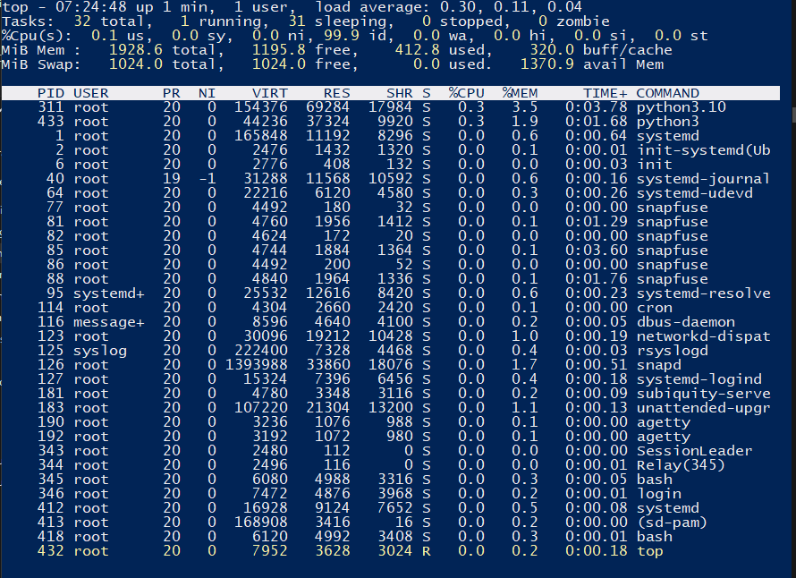

* **Ejemplo 2:** top -u root - Muestra solo los procesos que pertenecen al usuario root.

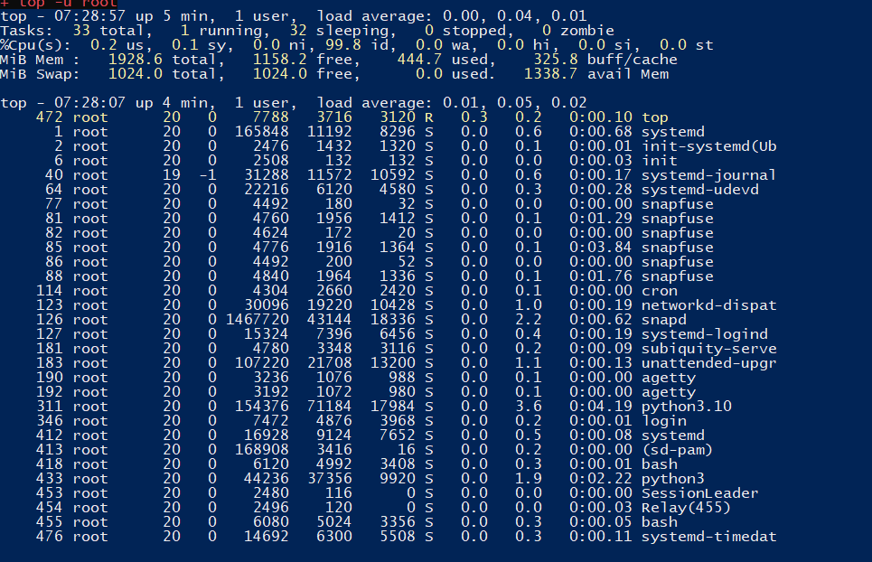

* **Ejemplo 3:** top -p 1234 - Muestra información en tiempo real sobre un proceso específico, identificado por su ID.

